

Tabla de contenido

1. Whois 3

1.1. ¿Qué es? 3

1.2. ¿Como lo usamos? 3

2. Host 4

2.1. ¿Qué es? 4

2.2. ¿Cómo lo usamos? 4

3. Dig 5

3.1. ¿Qué es? 5

3.2. ¿Cómo lo usamos? 5

4. Bibliografía 6

1. Whois
   1. ¿Qué es?

Se trata de un comando para listar los detalles de los dueños de los dominios. Se utiliza principalmente en plataformas debian, y ha de instalarse con el comando “*sudo apt-get install whois*”.

* 1. ¿Como lo usamos?

Para ejecutar el comando, hemos de llamar a la ejecución del servicio, añadido de un domino para que lo busque.

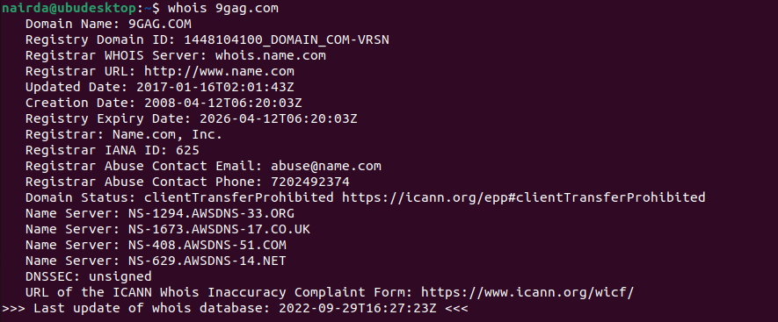

De igual forma, el programa ofrece múltiples opciones de ejecución, para sacarle todo el potencial al programa, se puede utilizar el comando “*whois -h*”

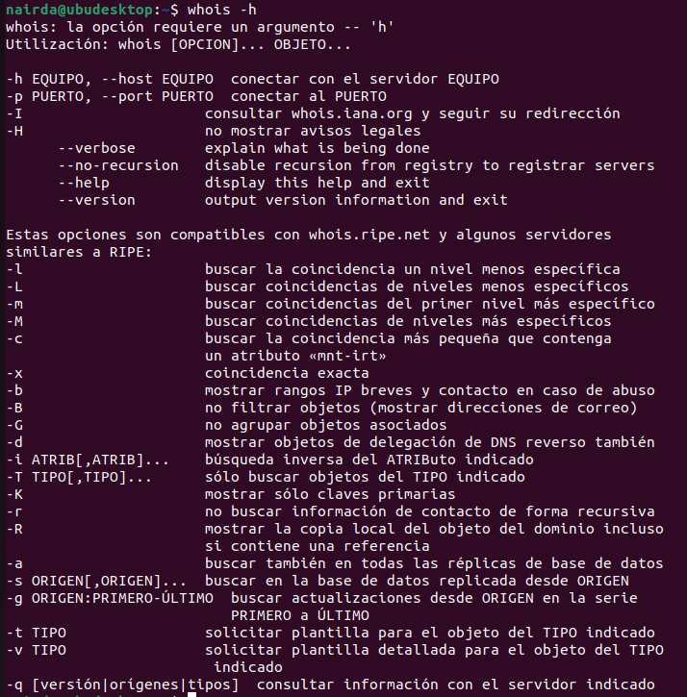

1. Host
   1. ¿Qué es?

El comando host nos permite descubrir información de un dominio, o de una dirección IP. La ejecución básica del comando muestra el registro A y el registro MX. Utilizando las distintas opciones, podemos obtener más información acerca del dominio, o la IP sobre la que estamos realizando la consulta.

* 1. ¿Cómo lo usamos?

Para utilizar el programa, ejecutamos el comando junto con el host que se quiere analizar

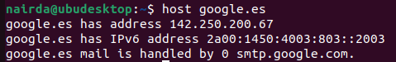

Al igual que la herramienta anterior, podemos ejecutar el comando “*host -h*” para ver el manual de uso de esta.

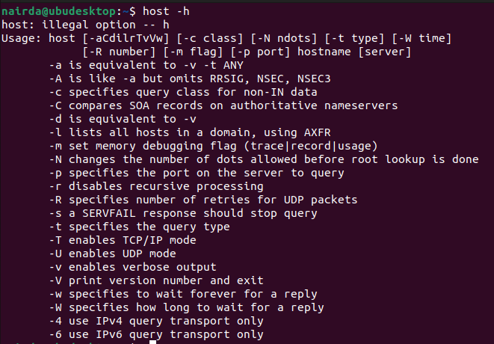

1. Dig
   1. ¿Qué es?

Se trata de una herramienta de Linux que realiza búsquedas en los registros DNS a través de los nombres de servidores, y muestra el resultado por pantalla. Para realizar esta búsqueda, investiga en todos los servidores DNS listados en el documento *“/etc/resolv.conf*”.

* 1. ¿Cómo lo usamos?

Para utilizar la herramienta, ejecutamos el comando “*dig*” seguido del dominio que queramos revisar.

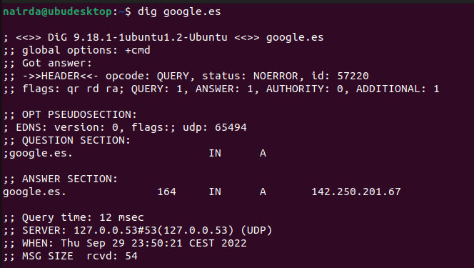

El resultado que muestra por pantalla es la resolución DNS del que tiene en el servidor autoritativo. Indicando el registro A del DNS. El cual indica el alias entre el dominio y la dirección IP del servidor.

Como en los comandos anteriores, si ejecutamos el comando “*dig -h*”, nos muestra la ayuda del comando, al igual que las opciones que están disponible del mismo.

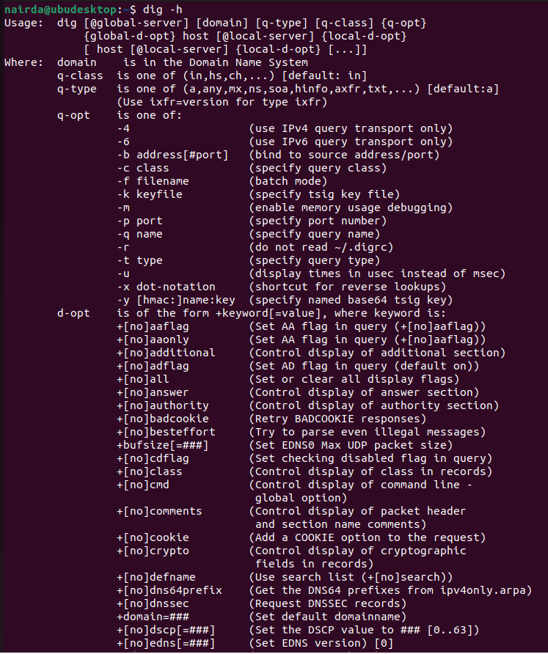

1. Bibliografía

* <https://www.hostinger.es/tutoriales/comando-dig-linux>
* <https://www.eninsoft.com/el-comando-host/>